Moção Nº 21/2023

De Pesar pelo falecimento da ilustre jornalista, repórter e apresentadora Glória Maria

Excelentíssimo Senhor Presidente,

Faleceu em 02 de fevereiro de 2023, aos 73 anos de idade, a ilustre jornalista, repórter e apresentadora GLÓRIA MARIA.
Glória Maria Matta da Silva nasceu na cidade do Rio de Janeiro, filha de uma dona de casa e de um alfaiate, estudou em colégios públicos, onde aprendeu inglês, francês e latim. Graduada em jornalismo pela PUC do Rio de Janeiro. Glória é considerada um dos maiores ícones do jornalismo brasileiro. Iniciou sua carreira como estagiária na Rede Globo, logo foi efetivada no departamento de jornalismo e em seguida tornou-se âncora apresentando vários programas como Jornal Hoje, Fantástico e Globo Repórter.
Ao longo dos 50 anos de carreira, ficou conhecida pelas reportagens especiais e viagens extraordinárias – passando por mais de 100 países. Viveu momentos históricos como a Guerra das Malvinas (1982), a invasão da Embaixada Brasileira no Peru por terroristas (1996), Jogos Olímpicos de Atlanta (1996) e Copa do Mundo na França (1998).
Profissional brilhante, sua carreira foi marcada por entrevistas de personalidades como Michael Jackson, Harrison Ford, Julio Iglesias, Leonardo DiCaprio, Madonna, Mick Jagger, Elton John e Usain Bolt.
Pioneira muitas vezes, protagonizou momentos memoráveis: foi a primeira pessoa a usar a Lei Afonso Arinos, que punia, na época, o racismo como contravenção; mostrou o primeiro voo duplo de asa delta no Brasil; foi a primeira repórter a entrar ao vivo e em cores no Jornal Nacional – noticiando sobre o vereador mais novo do Rio de Janeiro, que na época tinha 20 anos –, e também fez a primeira transmissão em HD (high definition) da televisão brasileira.
Glória foi e continuará sendo inspiração para muitas gerações de mulheres, especialmente as negras. Profissional competente deu voz e vez a muitas pessoas que se sentiram representadas por ela, pois ocupou espaços de referência no horário nobre da televisão, abriu portas e conquistou a admiração de muitos. Sua marcante trajetória deixa um legado de muito destaque, talento e respeito na televisão.
Ninguém quer pensar na morte por relutar em aceitá-la; entretanto, para aqueles que creem em Cristo, que disse: “EU SOU A RESSURREIÇÃO E A VIDA”, esse momento é tão somente a passagem desta vida efêmera para a verdadeira vida, que é a vida eterna.
Isso posto, os Vereadores Paulo Rogério Noggerini Júnior e Antonio José Alves Miranda, solidarizam-se com a família e REQUERER ao Egrégio Plenário que faça constar, na Ata da presente Sessão, Moção de Pesar pelo falecimento da ilustre GLÓRIA MARIA.

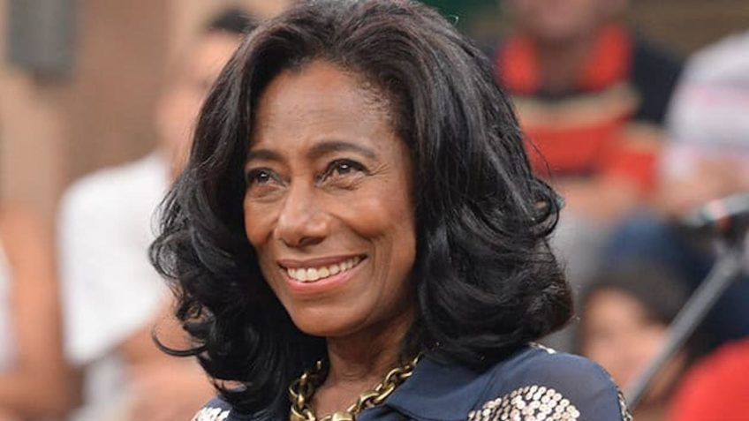

Descanse em paz!

Que da presente seja dada ciência à família enlutada.

Sala das Sessões Dr. Júlio Arantes de Freitas, 2 de fevereiro de 2023.

Paulo Rogério Noggerini Júnior  (Paulo Juventude)  Vereador | ANTONIO JOSÉ ALVES MIRANDA  (TONINHO BARBA)  Vereador

PROTOCOLO Nº CETSR 02/02/2023 - 11:44 1338/2023/AH

